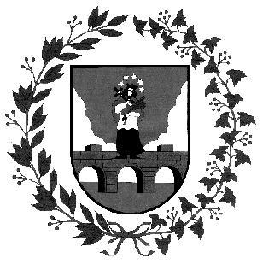
ANYKŠČIŲ RAJONO SAVIVALDYBĖS
TARYBA

SPRENDIMAS
dėl ANYKŠČIŲ RAJONO SAVIVALDYBĖS TARYBOS 2015 M. BIRŽELIO 25 D. SPRENDIMO nr. 1-ts- 193 “DĖL ANTIKORUPCIJOS KOMISIJOS SUDARYMO IR JOS nuostatų PATVIRTINIMO“ PAKEITIMO

2015 m. liepos 23 d. Nr. 1-TS-224
Anykščiai

Vadovaudamasi Lietuvos Respublikos vietos savivaldos įstatymo 18 straipsnio 1 dalimi, Anykščių rajono savivaldybės tarybos veiklos reglamento, patvirtinto Anykščių rajono savivaldybės tarybos 2015 m. kovo 26 d. sprendimu Nr. 1-TS-88 „Dėl Anykščių rajono savivaldybės tarybos veiklos reglamento patvirtinimo“, 95 punktu bei atsižvelgdama į Anykščių rajono savivaldybės mero 2015 m. liepos 23 d. potvarkį Nr. 1-MPP-39 „Dėl Antikorupcijos komisijos pirmininko kandidatūros“, Anykščių rajono savivaldybės taryba
n u s p r e n d ž i a pakeisti Anykščių rajono savivaldybės tarybos 2015 m. birželio 25 d. sprendimą Nr. 1-TS – 193 „Dėl Antikorupcijos komisijos sudarymo ir jos nuostatų patvirtinimo“:
1. 1 punktą papildyti 1.5 papunkčiu:
„1.5. Raimundas Razmislavičius, Tarybos narys“;
2. Papildyti nauju 2 punktu:
„ 2. Atikorupcijos pirmininku skirti Tarybos narį Raimundą Razmislavičių.
3. Buvusius 2–4 punktus laikyti atitinkamai 3–5 punktais.
Šis sprendimas gali būti skundžiamas Lietuvos Respublikos administracinių bylų teisenos įstatymo nustatyta tvarka.

Meras Kęstutis Tubis

